Afslutning af borger

Borgers forløb er slut i genoptræningsenheden. Der er som udgangspunkt planlagt en ”Afsluttende vurdering”. Men i nogle tilfælde vil en individuel intervention eller fremmøde på hold resultere i en afsluttende vurdering.
Alt statistik ift. afsluttende vurderinger vil blive samlet i Slutnotat, så derfor skal der på alle forløb oprettes et slutnotat. Slutnotat oprettes i tilstandsoverblikket i boksen Vurdering. Gem slutnotat og send som Medcom til egen læge.
Hvis slutnotat også skal sendes til sygehusafdeling, skal du gøre opmærksom på det i den opgave (GO-Afslutte borger) der sendes til reception vedr. afslutning af borger. Det samme er gældende for kørsel der skal stoppes. (Se vejledning for oprettelse af opgaver). Reception skal kun have besked hvis nogle af disse to ting gør sig gældende. Terapeuter skal fremadrettet selv fjerne organisation mv. i overblikket Relationer. Det er vist til sidst i denne procedure.
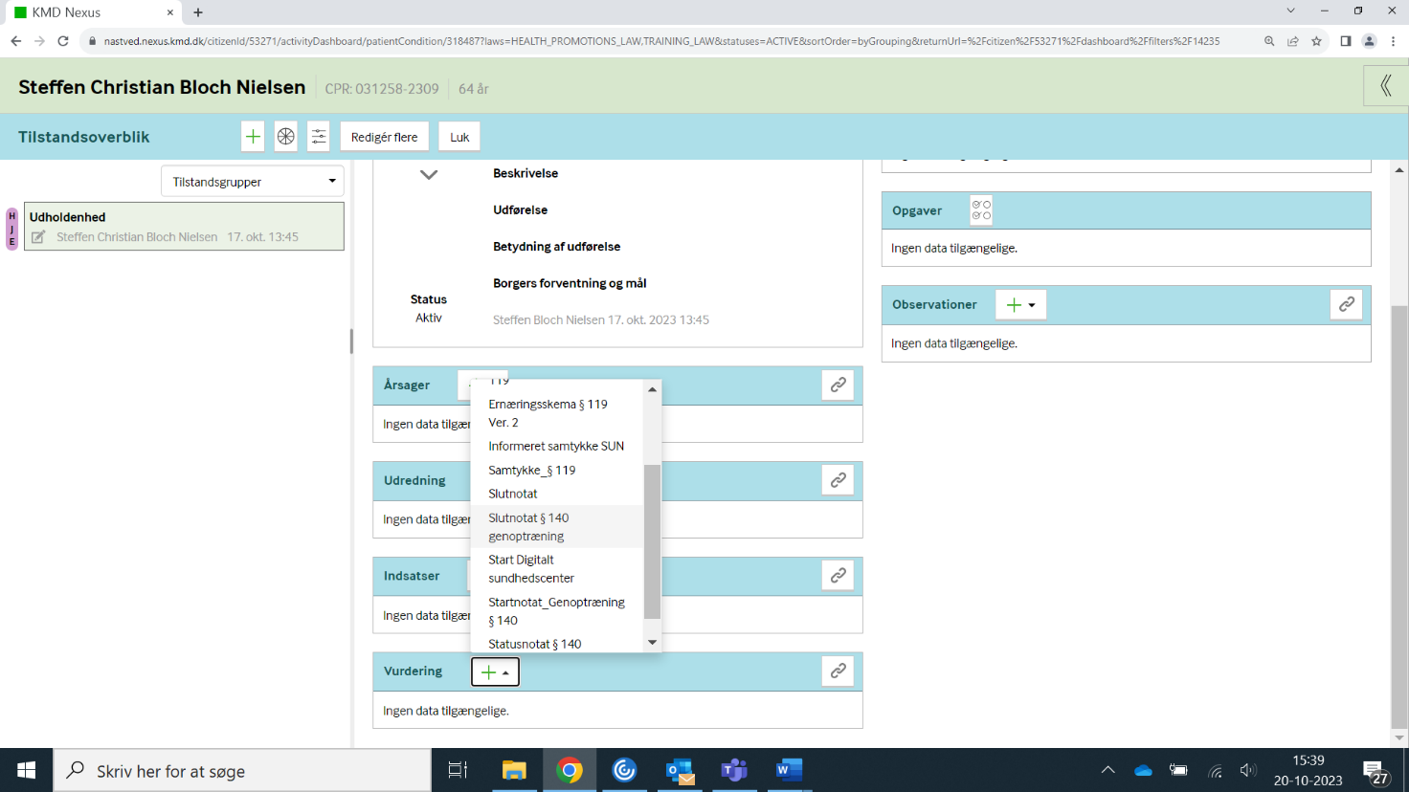

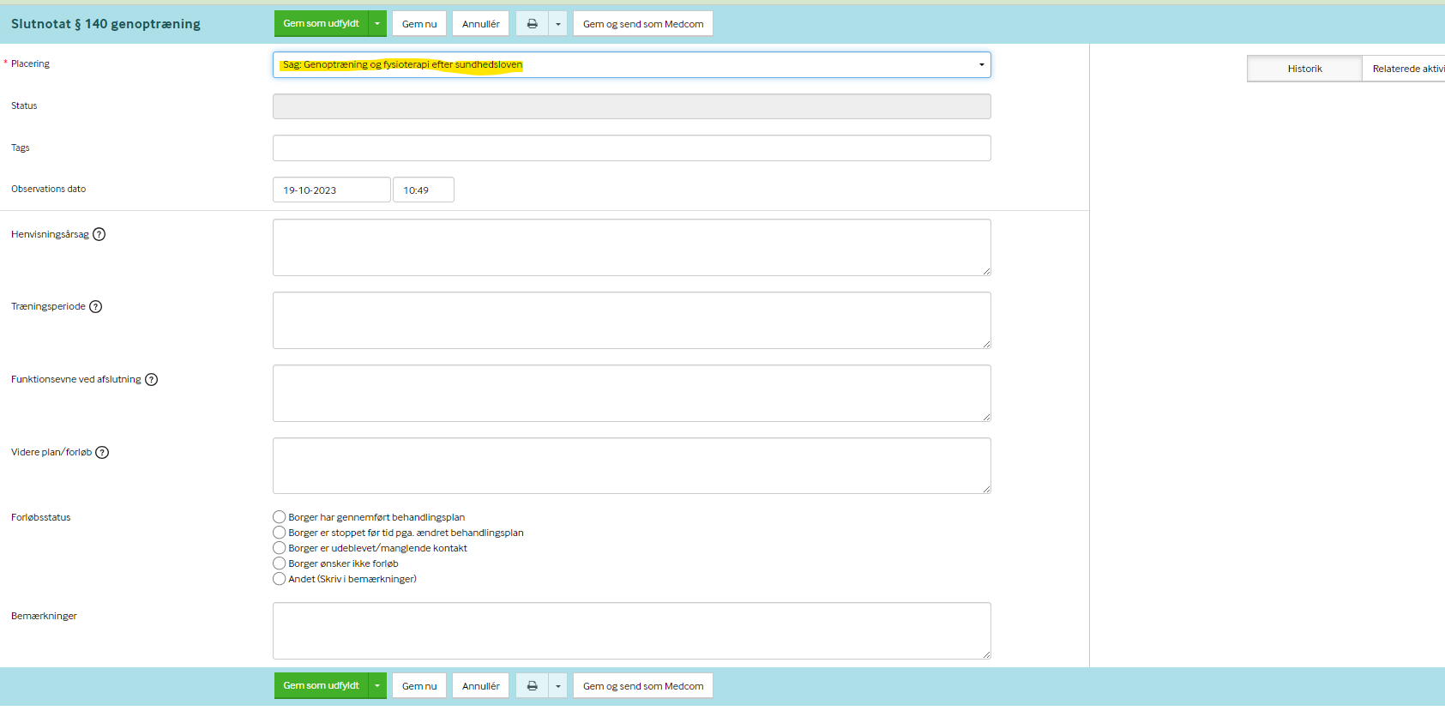
Udfyld felterne. Der er hjælpetekster ved alle overskrifter, hvis du holder musen indover. Klik på gem og send som Medcom. Hvis slutnotat også skal sendes til henvisende afdeling og/eller kørsel skal afsluttes oprettes opgave til Receptionen ”GO - Afslutte borger”.

I tilstandsoverblikket vælges én tilstand ad gangen og alle typer af forskellige igangværende indsatser afsluttes ved at åbne indsatsen og vælge Afslut i menuen – de 3 niveauer basal/avanceret, FS3 indsatser og planlægningsindsatser. Indsæt den reelle dato, hvor borgers indsats er ophørt. Klik gem og luk.
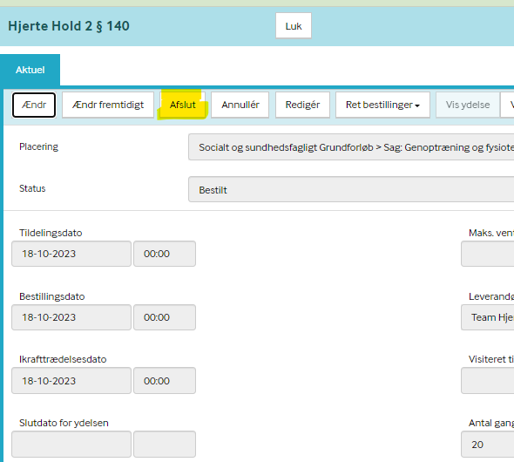

I tilstandsoverblikket vil den Terapeutfaglige udredning eller andre individuelle indsatser allerede være afsluttet, den dato indsatsen er ophørt.
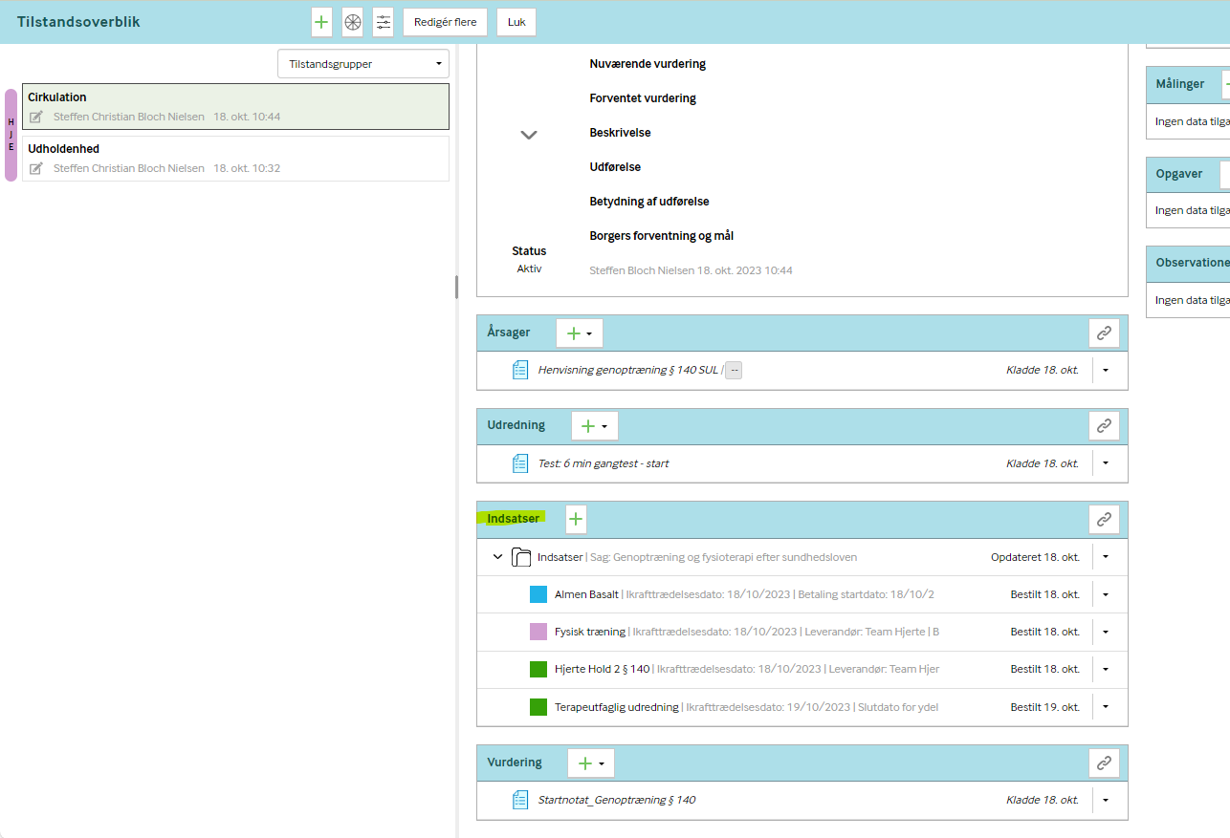
Afsluttet 1. oktober

Inaktiver borgers genoptræningstilstande ved at vælge tilstanden og klikke på rediger-ikonet. Der skal ikke skrives noget i datafelterne. Klik på Gem som inaktiv.
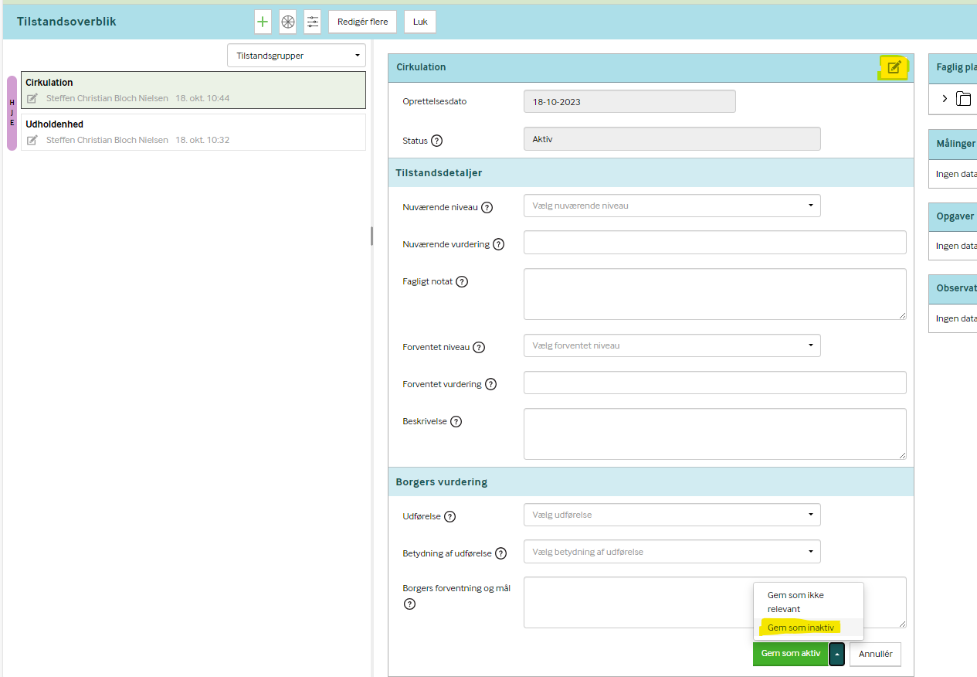

Gå nu til overblikket ”Relationer”. Her skal du i boksen ”Organisationer tilknyttet borger” fjerne organisationer som Genoptræning og Team(s).
I boksen ”Opret Grundforløb og forløb samt tilknyt borger” skal du fjerne din og andres tilknytning til forløb. Du skal også lukke forløbet ”Sag: Genoptræning og fysioterapi efter sundhedsloven”.
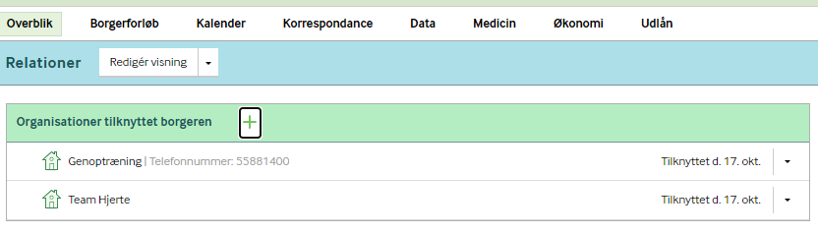
OBS Men du må IKKE lukke de to grundforløb ”Socialt og sundhedsfagligt grundforløb” og ”Medcom – Træning og Sundhed”.

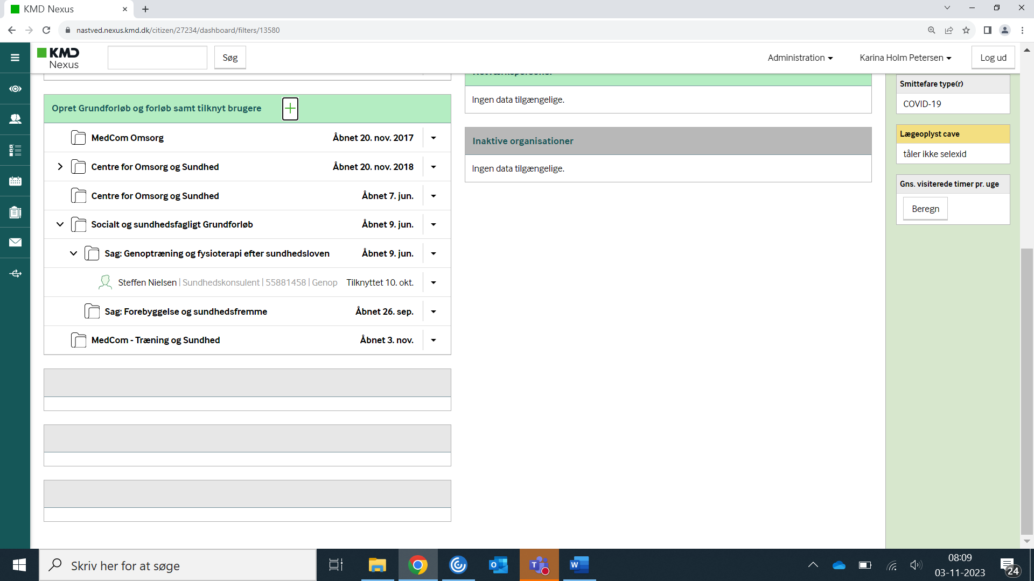

Må ikke lukkes

Må ikke lukkes

